

VY_32_INOVACE_11_Prvouka_
3.ročník_16_Rostliny 2
Název školy: | Základní škola a mateřská škola Hazlov, okr.Cheb, příspěvková organizace
Téma: | Rostliny 2
Anotace: | S dalšími úkoly o rostlinách si žák procvičí své schopnosti rozpoznat konkrétní rostlinu. Učitel může doplnit učivo zajímavou historií o objevení Ameriky a rostlinách, které do té doby rostly pouze na tamním kontinentě. Dále si žáci procvičí pojmy: dřeviny, byliny, suché a dužnaté plody a pokusí se je výtvarně znázornit.
Autor: | Mgr. Ludmila Urbánková
Vytvořeno : | únor 2012
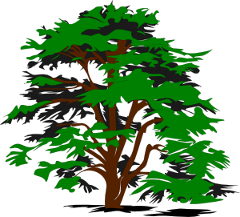
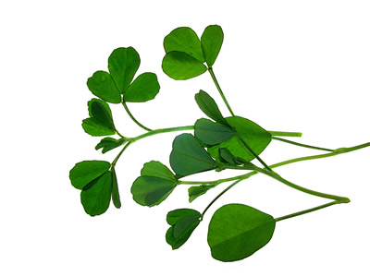

- Napiš název těchto „záhadných“ rostlin:

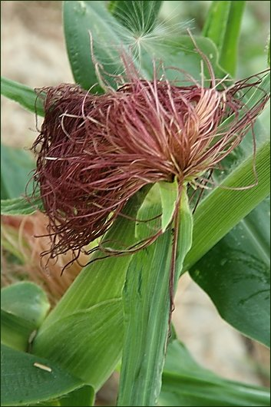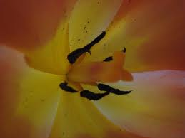

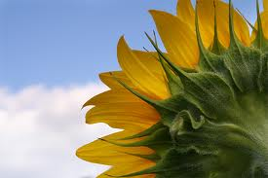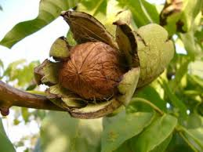

2.Které rostliny, jejichž plody jíme, nám přivezl z Ameriky Kryštof Kolumbus?

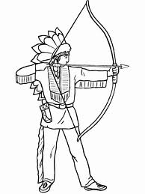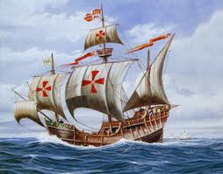

Možné řešení
brambory, kukuřice, rajské jablko, fazole

- Jaký je rozdíl mezi :

dřevina x bylina

suché plody x dužnaté plody

Namaluj ke každému výrazu vhodný obrázek.

- Poznej strom podle listu (jehličí) :

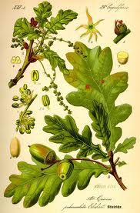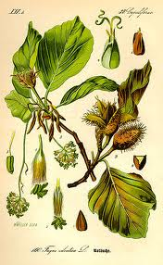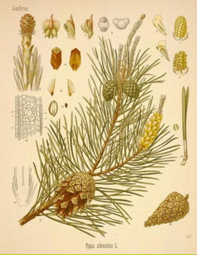

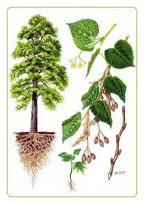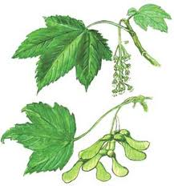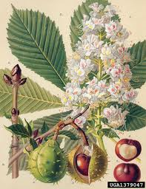

Tento učební materiál je určen žákům 3.ročníku, předmět Prvouka, část Rostliny – dřeviny,byliny. Je připraven pro práci na interaktivní tabuli s popisovačem, popřípadě k vytištění.
S dalšími úkoly o rostlinách si žák procvičí své schopnosti rozpoznat konkrétní rostinu. Učitel může doplnit učivo zajímavou historií o objevení Ameriky a rostlinách, které do té doby rostly pouze na tamním kontinentě. Dále si žáci procvičí pojmy: dřeviny, byliny, suché a dužnaté plody a pokusí se je výtvarně znázornit.
Úkol č.1 : Žák zapíše pod fotografie názvy rostlin: kukuřice, tulipán, slunečnice, vlašský ořech.
Úkol č.2 : Písemné odpovědi žáka může předcházet povídání o Americe, Kolumbovi, Peru a bramborách apod. Rostliny přivezené z Ameriky např. kukuřice, brambory,rajské jablko, fazole (řešení je ukryto i pod modrým obrazcem).
Úkol č.3 : Žák by měl umět představit si pojem dřevina-strom, bylina-pampeliška, suchý plod-ořech, dužnatý plod-třešeň a výtvarně je vyjádřit.
Úkol č.4 : Žák napíše správný název listnatého/jehličnatého stromu. Může připsat i další názvy stromů, které zná. Doplní jednoduché základní názvy: dub, buk, borovice, lípa, javor, kaštan.

Použitý obrazový materiál : www.cmis.cz/dum;
www.google.cz
Strana 1 : http://www.clker.com/cliparts/c/5/a/b/12075839391287732736bobocal_simple_vector_tree.svg.med.png dřevina
http://www.herbaltraders.com/images/fenugreek%20herb.jpg bylina

Strana 2 :
http://www.google.cz/imgres?q=obr%C3%A1zky+tulip%C3%A1n&hl=cs&biw=1024&bih=585&tbm=isch&tbnid=dzOvSs_qCX4f7M:&imgrefurl=http://www.nikolas.wbs.cz/Tulipan.html&docid=Fj_b59x_ng2OqM&imgurl=http://nikolas.wbs.cz/rostliny/tulipan2_original.jpg&w=1280&h=960&ei=ln7DT_WLJ5CcOtzG5ewJ&zoom=1&iact=hc&vpx=719&vpy=227&dur=906&hovh=194&hovw=259&tx=185&ty=80&sig=107070408126021335563&page=2&tbnh=133&tbnw=181&start=18&ndsp=24&ved=1t:429,r:23,s:18,i:158 tulipán
http://www.google.cz/imgres?q=obr%C3%A1zky+slune%C4%8Dnice&hl=cs&biw=1024&bih=585&tbm=isch&tbnid=bM7vnLyOd7lJZM:&imgrefurl=http://petr.vaclavek.com/fotoblog/429/slunecnice-vzpominka-na-leto&docid=ogjxoCG8QY0ymM&imgurl=http://petr.vaclavek.com/fotky/blog/slunecnice.jpg&w=700&h=467&ei=Rn_DT736KoygOsjC1fEJ&zoom=1&iact=hc&vpx=94&vpy=261&dur=1312&hovh=183&hovw=275&tx=140&ty=104&sig=107070408126021335563&page=2&tbnh=132&tbnw=187&start=17&ndsp=20&ved=1t:429,r:10,s:17,i:129 slunečnice
http://www.google.cz/imgres?q=obr%C3%A1zky+vla%C5%A1sk%C3%BD+o%C5%99ech+strom&hl=cs&biw=1024&bih=585&tbm=isch&tbnid=pvZdkBcmsTNccM:&imgrefurl=http://www.vystrkov.com/clanky/dary-prirody/orechy/&docid=tNAqAcBjUTMOgM&imgurl=http://www.vystrkov.com/img/picture/80/orech.jpg&w=460&h=345&ei=Q4DDT92gBZGfOvOm8dkJ&zoom=1&iact=hc&vpx=202&vpy=139&dur=2671&hovh=194&hovw=259&tx=192&ty=99&sig=107070408126021335563&page=1&tbnh=118&tbnw=157&start=0&ndsp=18&ved=1t:429,r:1,s:0,i:70 ořech
http://blog.sme.sk/blog/312/235174/002-MG-2010-07-14.jpg kukuřice
Strana 3 :
http://www.google.cz/imgres?q=obr%C3%A1zek+indi%C3%A1n&hl=cs&biw=1024&bih=585&tbm=isch&tbnid=cd2UCd1uj2e23M:&imgrefurl=http://www.detskeomalovanky.cz/653/indian-s-lukem-a-sipem/&docid=36geTF2hMfessM&imgurl=http://www.detskeomalovanky.cz/wp-content/indian3.gif&w=718&h=957&ei=54HDT-z7DYWbOoX-iOMJ&zoom=1&iact=hc&vpx=190&vpy=7&dur=2032&hovh=259&hovw=194&tx=110&ty=140&sig=107070408126021335563&page=1&tbnh=118&tbnw=89&start=0&ndsp=22&ved=1t:429,r:1,s:0,i:70
indián
http://www.google.cz/imgres?q=Kry%C5%A1tof+Kolumbus&hl=cs&sa=X&biw=1024&bih=585&tbm=isch&prmd=imvnso&tbnid=4FuA7nigRb9cqM:&imgrefurl=http://forum.jajjun.com/viewtopic.php?f=93&t=5749&docid=o3KN0NrtVEahCM&imgurl=http://img22.imageshack.us/img22/6333/santamariat.jpg&w=350&h=274&ei=OoHDT9GnCInsOZ7SwNsJ&zoom=1&iact=hc&vpx=640&vpy=68&dur=1203&hovh=199&hovw=254&tx=116&ty=134&sig=107070408126021335563&page=1&tbnh=110&tbnw=135&start=0&ndsp=23&ved=1t:429,r:6,s:0,i:96 loď

Strana 5 : http://www.google.cz/imgres?q=obr%C3%A1zek+dub&hl=cs&biw=1024&bih=585&tbm=isch&tbnid=-2EzsN3SIrE2sM:&imgrefurl=http://www.designandmore.cz/english/palivovedrevo_stromy_detail.php?IdStromu=3&docid=jS4RyIU6i5OTTM&imgurl=http://www.designandmore.cz/english/images/stromy/DubLetni.jpg&w=460&h=700&ei=AoPDT7_oJ4PrObqLze0J&zoom=1&iact=hc&vpx=197&vpy=30&dur=2047&hovh=277&hovw=182&tx=118&ty=157&sig=107070408126021335563&page=2&tbnh=128&tbnw=84&start=19&ndsp=23&ved=1t:429,r:1,s:19,i:113 dub letní
http://www.google.cz/imgres?q=obr%C3%A1zek+buk&hl=cs&biw=1024&bih=585&tbm=isch&tbnid=wyeCaRvFgbPaOM:&imgrefurl=http://cs.wikipedia.org/wiki/Buk_lesn%C3%AD&docid=6Hkxz1Bfi4IDaM&imgurl=http://upload.wikimedia.org/wikipedia/commons/thumb/2/2a/Illustration_Fagus_sylvatica0.jpg/250px-Illustration_Fagus_sylvatica0.jpg&w=250&h=404&ei=JoPDT6KUJYuVOof3qegJ&zoom=1&iact=hc&vpx=84&vpy=90&dur=234&hovh=286&hovw=176&tx=113&ty=163&sig=107070408126021335563&page=1&tbnh=111&tbnw=68&start=0&ndsp=22&ved=1t:429,r:0,s:0,i:68 buk lesní
http://www.zoosnv.sk/lexikon_drevin/foto/borovica-lesna-sosna.jpg borovice
http://www.google.cz/imgres?q=obr%C3%A1zek+l%C3%ADpa+srd%C4%8Dit%C3%A1&hl=cs&biw=1024&bih=585&tbm=isch&tbnid=fzFlUNvLVSyVhM:&imgrefurl=http://poselsvetla.blog.cz/1103/lipa-malolista-srdcita-tilia-cordata&docid=zMWAGdH0xmpaQM&imgurl=http://nd04.jxs.cz/949/852/d5033d8e73_74511164_o2.jpg&w=495&h=700&ei=kIPDT6X6Ms6VOvKY9esJ&zoom=1&iact=hc&vpx=483&vpy=184&dur=4375&hovh=267&hovw=189&tx=114&ty=182&sig=107070408126021335563&page=1&tbnh=122&tbnw=86&start=0&ndsp=18&ved=1t:429,r:9,s:0,i:87 lípa srdčitá
http://www.google.cz/imgres?q=obr%C3%A1zek+javor&hl=cs&biw=1024&bih=585&tbm=isch&tbnid=HbxoX-pu9jBovM:&imgrefurl=http://www.prazskestezky.cz/unet/unet11.html&docid=lVMH59lKPi100M&imgurl=http://www.prazskestezky.cz/unet/obr/11_javor.jpg&w=284&h=304&ei=s4PDT_OkPMzqOZyF8fMJ&zoom=1&iact=hc&vpx=320&vpy=119&dur=1437&hovh=232&hovw=217&tx=120&ty=122&sig=107070408126021335563&page=1&tbnh=116&tbnw=108&start=0&ndsp=18&ved=1t:429,r:2,s:0,i:72 javor
http://www.google.cz/imgres?q=obr%C3%A1zek+j%C3%ADrovec+ma%C4%8Fal&hl=cs&biw=1024&bih=585&tbm=isch&tbnid=pfPnzXghweD6_M:&imgrefurl=http://sarkamasatova.blog.cz/1202/jirovec-madal&docid=sUk4zV7ci4td0M&imgurl=http://nd05.jxs.cz/255/585/b6c0698ab1_83708527_o2.jpg&w=590&h=768&ei=3IPDT_y3F4aBOoq_oe0J&zoom=1 jírovec maďal

